МИНОБРНАУКИ РОССИИ
САНКТ-ПЕТЕРБУРГСКИЙ ГОСУДАРСТВЕННЫЙ
ЭЛЕКТРОТЕХНИЧЕСКИЙ УНИВЕРСИТЕТ
«ЛЭТИ» ИМ. В.И. УЛЬЯНОВА (ЛЕНИНА)
КАФЕДРА САПР

Лабораторная работа №1
по дисциплине
«Алгоритмы и структуры данных»

Студент гр. 4351 |  | Чуприн В.Е.
Преподаватель |  | Пестерев Д.О.

Санкт-Петербург
2026
Теоретическая часть
В ходе выполнения лабораторной работы были реализованы следующие алгоритмы: HA, RLE, BWT, MTF, LZSS, LZW.
- HA:
Временная сложность:
O(n + k*logk), где n – длина строки, k – размер алфавита, O(k*logk) – сложность построения дерева.
Пространственная сложность:
O(n)
- RLE:
Временная сложность:
O(n), где n – длина строки
Пространственная сложность:
O(1)
- BWT:
Временная сложность:
Наивно: O(n² log n)
С суффиксным массивом: O(n log n)
Пространственная сложность:
Наивно: O(n²)
С суффиксным массивом: O(n)
- LZSS:
Временная сложность:
O(n*k) где n – длина строки, k – размер окна поиска
Пространственная сложность:
O(k), где k– размер скользящего окна
- LZW:
Временная сложность:
O(n), где n – длина строки
Пространственная сложность:
O(k), где k – размер словаря
Практическая часть
Все исследования проводились на файле enwik7.txt размером 9.7 МБ.
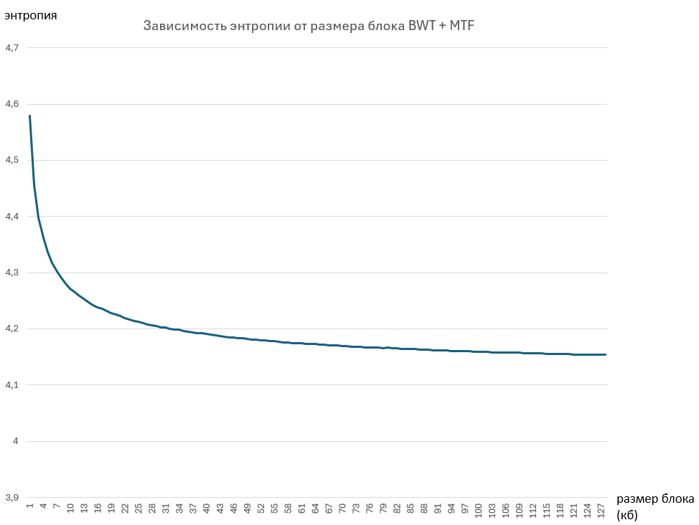
Рисунок 1 – Зависимость энтропии сжатого текста BWT + MTF от размера блока BWT.
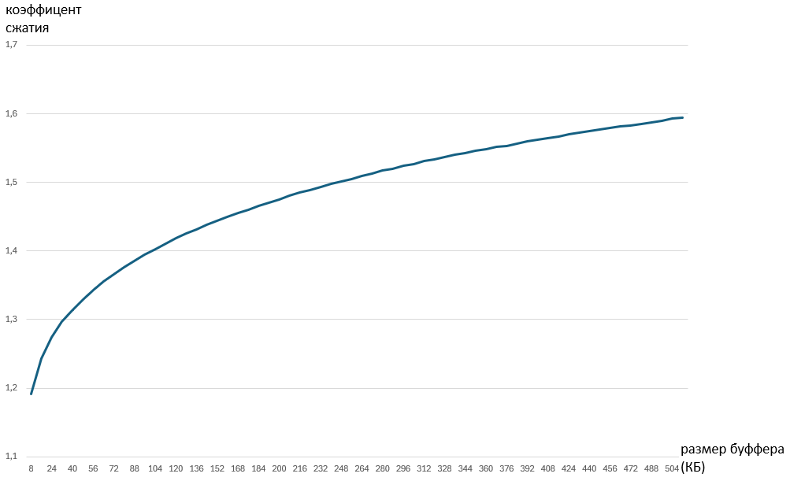
Рисунок 2 – Зависимость коэффициента сжатия от размера буфера LZSS.

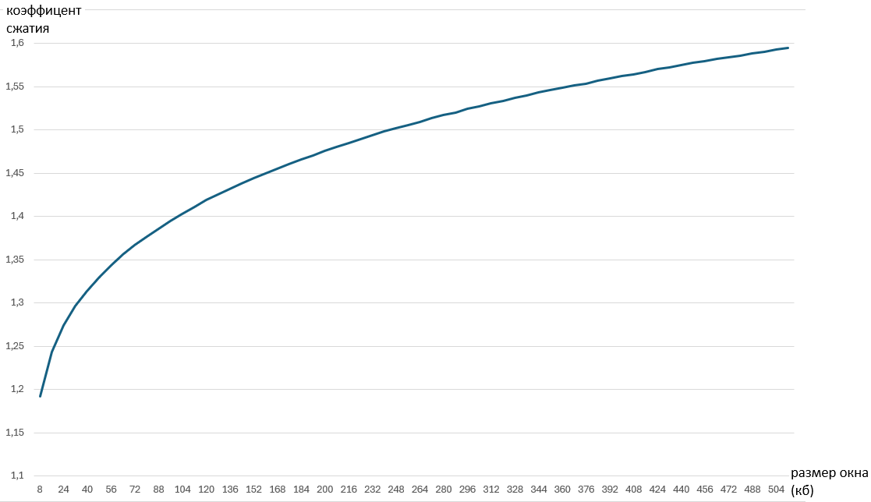
Рисунок 3 – Зависимость сжатия от размера окна LZW.

По результатам исследований оптимальным размером блока для BWT оказались 64 КБ, оптимальным размером буффера и окна для LZSS и LZW соответственно оказались 256 КБ.

